MONUMENTOS NATURALES: FÓSILES MARINOS Y BOSQUE PETRIFICADO DEL VALLE DE COMAYAGUA Y EL MUNICIPIO DE LA PAZ HONDURAS.
Dariana Isamel Ávila Velásquez.
La Paz, La Paz, Honduras, Postal:15101.
Teléfono: 8941-7904
Licenciatura en Recursos Naturales y Ambiente de la Universidad Nacional de Agricultura.
Correo: aviladariana@yahoo.comodarianaisamle731@gmail.com

CONTEXTO HONDUREÑO

Localizada al centro del istmo centroamericano, Honduras posee una ubicación geográfica privilegiada, con 760 km, en su litoral atlántico y en la costa sur, por el océano pacifico, comparten el Golfo de Fonseca con El Salvador y Nicaragua. Cuenta con un Sistema Nacional de Áreas Protegidas que incluyen parques nacionales y monumentos, áreas de vida silvestre y reservas biológicas.

Honduras conforme a la Convención del Patrimonio Mundial Cultural y Natural, promulgo la ley de protección de patrimonio cultural de la nación y conforme a lo establecido en este instrumento legal, ha realizado acciones primarias como los inventarios nacionales divididos en tres proyectos: Bienes culturales prehispánico, Bienes coloniales y Bienes republicanos.

Varios sitios tienen grandes posibilidades de lograr una declaratoria que alentarían los trabajos de protección y uso social de los mismos sobre todo en las nuevas categorías para el patrimonio mundial como los paisajes culturales que combinan el trabajo del hombre y la naturaleza clasificados en las diferentes categorías en las cuales Honduras tiene posibilidades concretas.

Para lograr tan honorifica distinción es necesario comenzar a poner en valor los sitios con mayores potencialidades que tengan un alto grado de autenticidad y significado histórico cultural en clavados en sitios naturales de interés.

Las definiciones de la nueva categoría paisaje natural; combinan el trabajo del hombre naturaleza e incluyen una diversidad de manifestaciones de la interacción del hombre y el ambiente natural. Los paisajes culturales se dividen en dos subcategorías:
Un paisaje fósil, el cual el proceso evolutivo llego a su fin.
Un paisaje continúo en el tiempo, que sigue teniendo un papel social activo en la sociedad contemporánea, conjuntamente con la forma tradicional de vida.

INTRODUCCIÓN

Se atribuye al filósofo griego Tales de Mileto, del siglo VI a.C., la primera ruptura con la mitología tradicional, ya que consideraba los fenómenos geológicos como sucesos naturales y ordenados que pueden ser estudiados a la luz de la razón y no como intervenciones sobrenaturales.

El filósofo griego Demócrito hizo progresar esta filosofía con la teoría según la cual toda la materia se componía de átomos. Basándose en esta teoría, ofreció explicaciones racionales de todo tipo de procesos geológicos: los terremotos, las erupciones volcánicas, el ciclo del agua, la erosión y la sedimentación. Sus enseñanzas fueron expuestas por el poeta romano Lucrecio en su poema de la naturaleza de las cosas.

Aristóteles, uno de los filósofos de la naturaleza más influyentes de todos los tiempos, descubrió en el siglo IV a.C. que las conchas fósiles encajadas en estratos de roca sedimentaria eran similares a las encontradas en las playas. Con esta observación supuso que las posiciones relativas de la tierra y del mar habían fluctuado en el pasado y comprendió que estos cambios requerirían grandes periodos de tiempo.

Teofrasto, discípulo de Aristóteles, contribuyó al pensamiento geológico escribiendo el primer libro de mineralogía. Se llamaba de las piedras, y fue la base de la mayoría de las mineralogías de la edad media y de épocas posteriores.

Gracias a la exploración de las profundidades marinas, se obtuvieron pruebas de que el fondo marino se extiende, creando un flujo de corteza nueva en las dorsales oceánicas. El concepto de la tectónica de placas se ha relacionado desde entonces con el origen y el movimiento de los continentes, con la generación de corteza continental y oceánica y con su evolución temporal.

De esta forma, los geólogos del siglo XX han desarrollado una teoría para unificar muchos de los procesos más importantes que dan forma a la Tierra y a sus continentes.

DESARROLLO

Los rasgos geológicos de Honduras son notables e impresivos. Saliendo del golfo de Fonseca y avanzando hacia al norte, se presenta la línea volcánica de la costa con sus altos picos de escoria, cubiertos de hierbas y basta masa de rocas blancas y bermejas rodean los grandes núcleos de las grande piedras de canto de plataforma. Vistas a cierta distancia parecen una colina de basalto y castillo según va cambiando la posición del viajero (Martínez 1919).

Entre ellas se encuentra las vetas de cal y piedra azul, cuarzo y piedras verdes. Y en diferentes puntos se presenta atrevidamente a través de las rocas superiores hilos de oro y plata (Martínez 1919).

Honduras está conformada por las tres regiones geomorfológicas siguientes según Mejía y House (2002):

1.- Planicie Costera del Norte
2.- Región Montañosa: compuesta por tres cordilleras: del Norte, Central y del Sur
3.- Planicie Costera del Pacífico

Cordillera Central:

Según Mejía y House (2002), corresponde lo que fue la depresión Intercontinental de Honduras durante el Cretácico, por lo que contiene sedimentos mesozoicos de 3,000 a 6,000 metros de espesor. Durante la orogénesis Laramidiana la Cuenca Sedimentaria Intercontinental sufrió plegamientos y afallamientos, dando como resultado una serie de cuatro anticlinorios orientados de este oeste y noreste-sureste, estos son: Atima, Taulabé, Guayape y Patuca.

Las montañas de la Cordillera Central son grandemente abruptas debido a la presencia de caliza de la formación estratigráfica de Atima. Muchos afloramientos de caliza presentan erosión tipo “Karst” (cárstico), esto da lugar a corrientes subterráneas y formación de cuevas. En la cordillera central se encuentra la Cordillera de Montecillos.

Sierra de Montecillos

Se orienta de Norte a Sur desde los departamentos de Cortés y Santa Bárbara, pasando por el departamento de Comayagua hasta llegar a La Paz. Se encuentra al Occidente del Valle de Comayagua. Esta sierra forma parte de la Depresión Transversal de Honduras. A esta Sierra pertenece la Meseta de Siguatepeque, considerada un altiplano volcánico.

Aquí se encuentra la ciudad de Siguatepeque, que se levanta a 1500 msnm y está separado del Valle de Comayagua por los cerros de La Cocona y La Coconita., la meseta tiene una extensión de 16 kilómetros de largo por 8 de ancho. Actualmente se encuentra la Reserva biológica Montecillos donde su geología son suelos de tobas volcánicas (Mejía y House 2002).

En La Paz se ha en encontrado gran cantidad de minerales dentro de áreas protegidas en la cordillera de Montecillos se ha encontrado pedernal un tipo de cuarzo, antimonio, azufre, hierro y oro.

A unos 1100 -1300 msnm se encuentra el cerro la Másica un lugar que se identifican suelos volcánicos y que su morfología lo representa al observarlo. La mayoría de los volcanes tienen su origen en los océanos de los cuales emergen y este podría ser el caso del cerro La Másica.

Ya que Honduras está dentro de la placa del Caribe, Cocos y de Norteamérica. Por tanto es una zona muy activa y compleja. A lo largo de estas placas se producían terremotos y sismos en la zona centro abarcando La Paz se data de terremotos de 1500– 1700– 1800 años que afectaron en gran manera a Honduras. En el interior del país hay importantes fallas geológicas y una de ellas pasa por Montecillos (Portillo 1994) (Anexo 1).

Se encentra una diversidad de minerales como ser Antimonio, cuarzo, oro, hierro. Los volcanes suelen formarse entre las fronteras de las placas tectónicas tanto en las fronteras divergentes y convergentes, o en los puntos calientes donde el magma asciende a la superficie (INGEMMET 2016) (Anexo 2)

Ya que el cerro parece un cono volcánico y tiene conos secundarios, que es un cerro que se encuentra abajo del Ocotal donde tiene un respiradero (Chimenea). Y debajo de él se encuentran las aguas termales que podrían ser calentadas por el magma, hasta la vez estos volcanes están inactivos.

En tanto que las ciudades del interior del país (Comayagua, Tegucigalpa, Siguatepeque, Danlí, El Paraíso, Santa Rosa de Copán, Ocotepeque, Gracias, La Paz,La Esperanza), se encuentran sobre depósitos volcánicos y aluviales (derrubios) sobre material de sedimentación marina profunda (hematitas color anaranjado) como caliza en condiciones poco profundas. Estas ciudades son más propensas(Anexo 3).

ÁREA DE ESTUDIO Y MÉTODO

En el municipio de La Paz, Honduras a unos 5 km de la ciudad de la Paz se encuentra fósiles marinos, encontrándose debajo de la montaña el Ocotal y a unos pocos kilómetros de Aguaca (Aguas termales).

Y en la Cienega por el cerro Sosomico a unos 7 km de la ciudad de La Paz se encuentra el bosque petrificado.

Se realizaron la visitas a las aguas termales para verificar la existencia de fluidos hidrotermales y la formación geológica de un cono volcánico el cual tiene un respiradero, se tomaron fotografías, se hizo uso del sistema de posicionamiento global GPS, hojas cartográficas e imágenes de Google Earth, se tomaron algunas muestras de sitio para que en un futuro se le realicen pruebas de C₁₄ y datar la cantidad de años que tienen.

Fósiles Marinos

Dentro del área del cerro La Másica, los hornos y la balastera encontrándose, debajo del Ocotal La Paz, La Paz Honduras, se han encontrado fósiles marinos de bivalvos.

Según Pineda Portillo en la zona centro abarcando el departamento de La Paz se encuentran rocas volcánicas del terciario.

En el Terciario: se dice que en la zona había una capa de espesor de 300m que era el nivel del mar de Esquías, abarcando la depresión transversal de Honduras pasando por la Zona Central.

En el Plioceno (hace unos 10 millones de años), había Caracoles, gasterópodos, mamíferos, monos, angiospermas que se fosilizaron. El carbono que estaba antes en el cielo está presionado en las rocas que en otros tiempos se extendía un océano poblado de organismos diminutos con dicho carbono fabricaban su concha.La actividad magmática (Volcánica) se estableció en el Mioceno.

Es por ello que se han encontrado vestigios de fósiles marinos en esta área, la cual debería estar en protección.

Estos yacimientos son ricos tanto en troncos y hojas fosilizadas que pertenecieron a la típica flora del Mesozoico como en fósiles de invertebrados tales como bivalvos, amonitas, equinodermos, entre otros (Rosero 2011).

Según estudios geológicos, la geología de La Paz es volcánica y sedimentaria con Sílice, esta zona se encuentra entre la ciudad de La Paz y la cordillera de Montecillos.

A la misma altura se encuentra el Bosque Petrificado

Bosque Petrificado

El proceso de petrificación

Según Rosero (2011) el proceso de petrificación comienza cuando el material ha sido cubierto rápidamente por sedimentos (depósitos fluviales o cenizas volcánicas) antes de que se pudran; el agua se mueve entonces a través del sedimento excluyendo al oxígeno y por tanto la pudrición.

Los minerales de sílice y/o carbonato de calcio se filtran lentamente a través de los tejidos enterrados.

Las corrientes que acarreaban los troncos en los pantanos llevaban también una considerable cantidad de cenizas minerales provenientes de los volcanes, que se forman bajo grandes presiones y temperaturas dentro de la tierra.

Cuando ellas se exponen a bajas presiones y temperaturas en la superficie, ellas son inestables y se rompen bajo la influencia del agua y del dióxido de carbono (combinados forman un ácido débil pero efectivo).

Este ácido produce una liberación de sílice (SiO2) que bajo condiciones de alcalinidad se disuelve en el agua del pantano; el sílice se precipita fuera del agua en forma de finos cristales de cuarzo en los tejidos leñosos.

Las células y fibras limitan el crecimiento de los cristales que permanecen microscópicos en ciertos casos, sin embargo donde los troncos eran huecos o podridos ningún tejido hubiera podido limitar el crecimiento del cristal.

Los tejidos orgánicos se destruyen lentamente, pero las estructuras son reemplazadas progresivamente por las sustancias minerales que existen en el medio circundante, cuya textura en algunos casos no se pierde permitiendo su identificación rápida; en un proceso de millones de años, todos estos organismos se petrifican.

El color de la madera petrificada se debe a varias razones: a las impurezas minerales, óxidos de hierro en diferente variación de colores, al manganeso, cobre o carnotita que posee la madera o a las pequeñas partículas de carbón disperso en células leñosas.

La madera petrificada y el cuarzo (en la escala de Moh's posee 7 de 10) tienen la misma dureza; tiene una densidad de 2,6 - 2, 8, estas variaciones se deben a diferencias ligeras en la estructura de la madera. Esta se describe como la mejor colección de madera petrificada en el mundo, ya que ocurre en todos los continentes en edades que van desde el periodo Triásico (190 millones de años) al Pleistoceno.

Según el desarrollo de la metodología que califica varias características de importancia científica y turística como tamaño del área, número y rareza de las especies, exposición geológica, preservación, distancia.

Bosque Petrificado La Paz Honduras.

En La Paz desplazándose hacia la culebrina y agua fría a 1240 msnm se encuentra un bosque petrificado y se encuentra a la misma altura que los fósiles marinos y el cerro la Másica.

Según lo mencionado por Rosero (2011) existe relación con el proceso de formación de volcanes y el bosque petrificado (Anexo 4).

La posibilidad de contemplar rocas, fósiles y eventos geológicos iguales en lugares muy alejados del planeta, así como la similitud entre la línea de costa de América del Sur y África, o entre la península Arábiga y el oeste de África, fueron estímulos que fomentaron el planteamiento de teorías atrevidas, como la posibilidad de que los continentes no hayan estado siempre en el lugar que hoy ocupan.

Pero en la ciencia como en la vida el planteamiento de ideas nuevas y rompedoras con las dominantes, suelen generar polémicas, que por desgracia, trasciende el límite de lo científico.
El Patrimonio Cultural de la Nación en la Legislación Nacional

Constitución de la Republica

Articulo 172
Toda la riqueza antropológica, arqueológica, histórica y artística de Honduras formar parte Patrimonio Cultural de la Nación.
La ley establecerá las normas que servirán de base para la conservación, restauración, mantenimiento y restitución en su caso.

Es deber de todos los hondureños velar por su conservación e impedir su sustracción.

Los sitios de la belleza natural, monumentos y zonas reservadas estarán bajo la protección del Estado.

Ley General del Ambiente y su Reglamento general (Decreto No. 104-93: 77-78)

Título IV, Capitulo IIIPatrimonio Histórico, Cultural y Recursos Turísticos

Articulo 70
El patrimonio antropológico, arqueológico, histórico, artístico, cultural y étnico, así como su entorno natural, están bajo la protección del Estado.

Articulo 72
Se declararan de interés nacional los recursos turísticos de la nación, incluyendo los de índole natural y cultural. Las obras de desarrollo turístico deberán identificar, rescatar y conservar los valores naturales, paisajísticos, arquitectónicos e históricos de diferentes regiones del país.

Articulo 73
Los proyectos turísticos localizados dentro del Sistema Nacional de Áreas Protegidas, se ejecutaran respetando los planes de ordenamiento y manejo que se dicten y considerando el desarrollo del ecoturismo como fuente generadora del empleo o ingresos.

Ley de Municipalidades y su Reglamento
(Decreto No.134-90:4-6)

Articulo 14
La municipalidad es el órgano de gobierno y administración del municipio y existe para lograr el bienestar de los habitantes, promover su desarrollo integral y la preservación del medio ambiente con las facultades otorgadas por la Constitución de la Republica y demás leyes; objetivo:

4. Preservar el patrimonio histórico y las tradiciones cívico-culturales del municipio: fomentarlas y difundirlas por si o en colaboración con otras entidades públicas o privadas.

5. Propiciar la integración regional.

6. Proteger el ecosistema municipal y el medio ambiente.

Ley de Ordenamiento Territorial
(Decreto No. 180-2003)

Capitulo III: Marco de las competencias de entidades públicas en relación al ordenamiento territorial.

Articulo 27
Las competencias de los Gobiernos Municipales de conformidad con la ley se orientan a:

2– e). El manejo y control de áreas de riesgo.
2.– f). La protección ambiental
2– g) La promoción de la cultura y los valores locales
2– h) La protección del patrimonio histórico y cultural.

Amenazas

Según House (2007) la amenaza principal de los monumentos naturales y culturales es la ignorancia. En general estos sitios sufren más por causas de origen antropogénico accidental como la quema, saqueo de piedra para construcción, cultivación mecánica y descombros, que verdadero saqueos o vandalismo.

Establecer mecanismo de gestión de riesgo ante posible actividad volcánica que pudiera existir en un futuro.

Monumentos Naturales y Culturales

Según House (2007) los Monumento Naturales y Culturales legalmente declaradas están reconocido por la UICN como Áreas Protegidas de Categoría III. Estas áreas tienen reconocida importancia en la conservación de especies, ofreciendo una oportunidad de aplicar estricta protección en áreas reducidas con menor costo de manejo o con potencial de generación de recursos para el manejo a través del turismo.

Ambos categorías se encuentran en el SINAPH, dentro de las cuales se reconoce 5 Monumentos Naturales y 5 Monumentos Culturales. Pero estos fósiles marinos y bosque petrificado no se encuentran dentro del SINAPH.

CONCLUSIÓN

El valle de Comayagua y el municipio de La paz tienen un gran valor cultural, arqueológico y natural, que no ha sido valorado. Su historia nos marca y hasta nuestros días es de gran interés, hay que valorar la riqueza que tenemos.

La posibilidad de contemplar rocas, fósiles y eventos geológicos iguales en lugares muy alejados del planeta, así como la similitud entre la línea de costa de América del Sur y África, o entre la península Arábiga y el oeste de África, fueron estímulos que fomentaron el planteamiento de teorías atrevidas, como la posibilidad de que los continentes no hayan estado siempre en el lugar que hoy ocupan (Mayoral et. al 2013).

Aunque terremotos y volcanes no dejan indiferente a quienes los sienten, la existencia de fósiles de animales marinos en las rocas de las montañas a cientos de kilómetros del mar más próximo, es algo que fascina a quien se toma la molestia de preguntarse su origen.

Nos faltarían dedos en el cuerpo para enumerar las teorías que se han propuesto con el fin de explicar estos fenómenos. Sin embargo, las teorías que se formularon cuando la humanidad empezó a viajar con facilidad por la faz del planeta, se hicieron más coherentes con las observaciones.

Línea futura de Investigación

Un línea de trabajo futura que se plantea, para la que serán necesarios estos primeros resultados geo referenciados con precisión, es el estudio de caminos óptimos y orientaciones astronómicas mediante SIG. Descubrir en un futuro a que especie de planta pertenecía el bosque. Y la ruta Eco turística en la Zona.

Agradecimientos

A Dios que nos da la vida.
Mis padres: Ludys Velásquez Mejía, Ivis Antonio Ávila Suazo. Mis hermanos, Sobrinas y Cuñados.

BIBLIOGRAFÍA

Edward J. Tarbuck, Frederick K. Lutgens .Una Introducción a la Geología Física. Ciencias de la Tierra 8 Ed. Consultado el 28 Oct 2016.Disponoble en http://www.rutageologica.cl

IHAH (Instituto Hondureño de Antrropologia e Historia). 2007. El patrimonio cultural de nación en la legislación nacional. Tegucigalpa, HN. Yaxkin 13(2):127-138.

INGEMMET (Instituto Geológico Minero y de Metalúrgico). 2016.Origen de los Volcanes. Perú. Consultado 1 de nov 2016. Disponible enhttp://ovi.ingemmet.gob.pe/?page_id=96

Mayoral, J. Ledesma-Vazquez, B.G. Baarli, A. Santos, R. Ramalho, M. Cachão, C.M. da Silva, M.E. Johnson."Ichnology in oceanicislands; case studiesfromthe Cape Verde Archipelago" Palaeogeography, Palaeoclimatology, Palaeoecology 381–382: 47–66, julio 2013. Consultado 10 feb 2016. Disponible en http://www.agenciasinc.es/Noticias/Analizan-fosiles-marinos-para-determinar-como-eran-las-costas-de-Cabo-Verde-en-el-pasado

Martínez López. 1919. Geografía de Honduras. Tegucigalpa, HN, UDI-CRA-UNA. 131 p.

Mejía Ordoñez, T; House, P. 2002. Manual De Ecosistemas Vegetales de Honduras. Tegucigalpa, HN. 60 p.

Mejía, HM. 2007. El patrimonio de Honduras y su valor universal: Hacia una lista indicativa /UNESCO. Tegucigalpa, HN. Yaxkin 13(2):89-109.

Portillo, N. 1994. Terremotos y Tsunamis de Honduras. Tegucigalpa, HN, Revista Geografía 2(1):15-35.

Rosero, K. 2011. Proceso de petrificación (en Línea). Guayaquil, EC. Consultado 1 de nov de 2016.Disponible en
http://puyangopetrificado.blogspot.com/2011/05/accesibilidad-y-servicios-basicos.html

ANEXOS

Anexo 1. Las placas tectónicas por las que está rodeada Honduras (Portillo 1994).
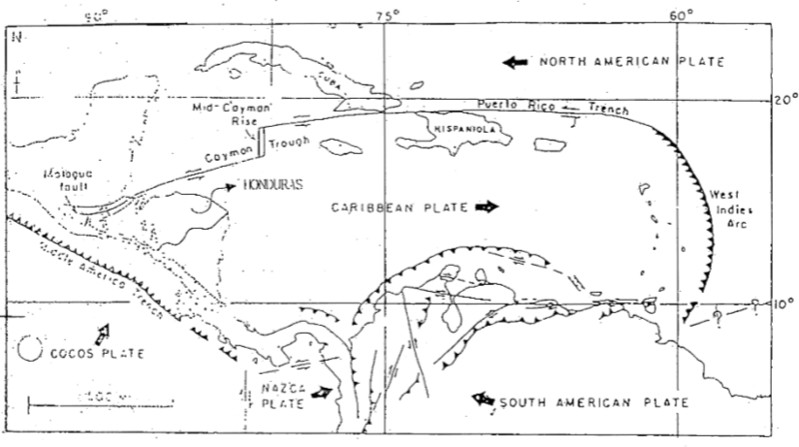

Anexo 2. Mapa de ubicación de los fósiles Marinos

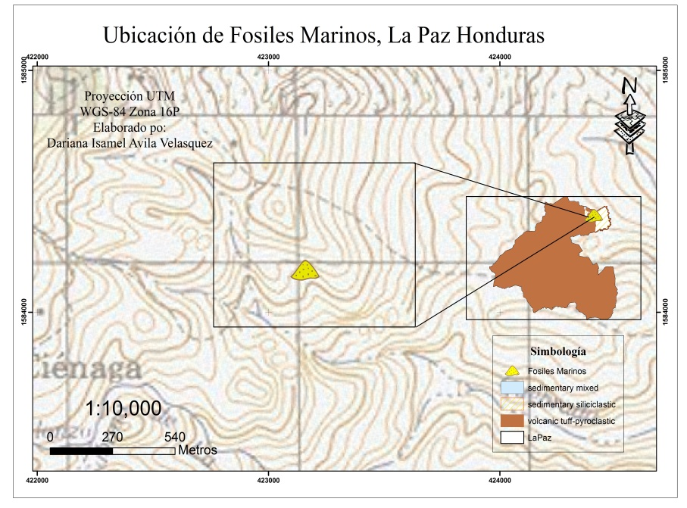

Anexo 3. Volcanes y fluidos hidrotermales
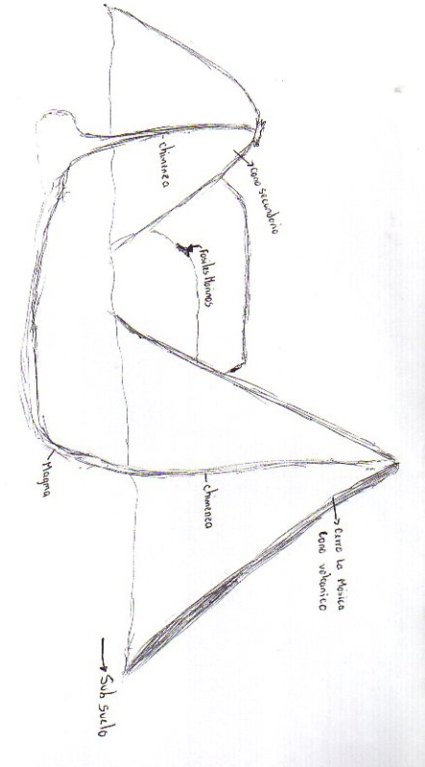
Dariana 2016

Anexo 4. Ubicación del Bosque Petrificado en La Paz, Honduras.
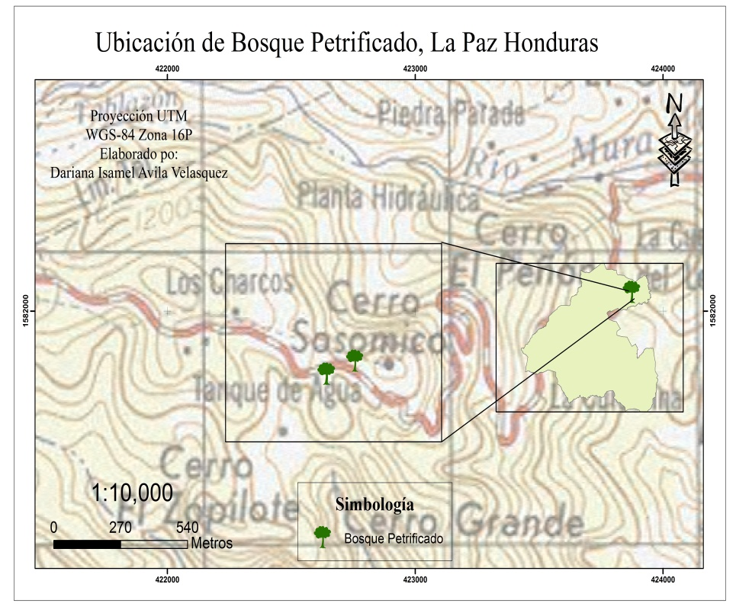

Anexo 5. Fósiles marinos y bosque petrificado
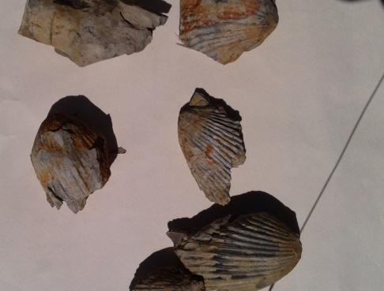
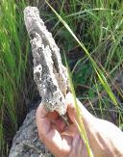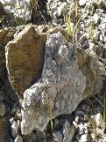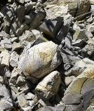

Bivalvosfosilizados

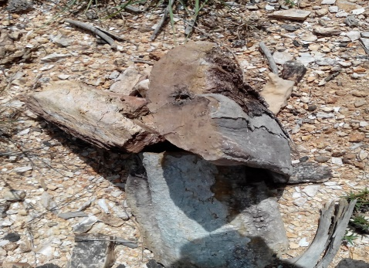
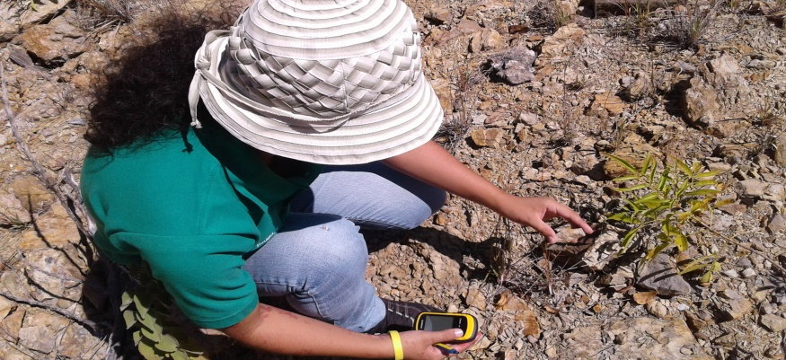
Bosque Petrificado

(Mejía 2007)
(Tarbucks.f)
(Rosero 2011)
(IHAH 2007)

